Структура технологического паспорта пищеблока образовательной организации

ПАСПОРТ

пищеблока муниципального казённого общеобразовательного учреждения Воздвиженской основной общеобразовательной школы

Адрес место расположения 155430 с. Воздвиженье, ул. Центральная д.13

Телефон 8(49333) 33-1-45 эл почта: wozdshcool@ivreg.ru

Содержание

- Общие сведения об образовательной организации:
-численность обучающихся по возрастным группам,
в том числе численность льготной категории обучающихся
- Состояние уровня охвата горячим питанием по возрастным
группам обучающихся
3.Модель предоставления услуги питания
-оператор питания
- длительность контракта
4.Использование транспорта для перевозки пищевой продукции
5. Инженерное обеспечение пищеблока
-водоснабжение
-горячее водоснабжение
- отопление
- водоотведение
-вентиляция помещений
6. Проектная мощность (план-схема расположения \помещений) пищеблока
7. Материально-техническое оснащение пищеблока
8. Характеристика помещения и оборудования, план-схема столовой
9. Характеристика бытовых помещений
10. Штатное расписание работников пищеблока
11.Форма организации питания обучающихся
12.Перечень нормативных и технологических документов

- Общие сведения об образовательной организации, указываются следующая информация:
Руководитель образовательной организации Попова Наталия Ивановна
Ответственный за питание обучающихся Сидорова Ольга Викторовна
Численность педагогического коллектива 7 чел.

Количество классов по уровням образования _НОО – 3, ООО - 4__
Количество посадочных мест __________54______________________________
Площадь обеденного зала ___________36,1________________________________

№ п\п | Классы | Количество классов | Численность  обучающихся,  всего чел. | В том числе льготной категории, чел.
1 | 1 класс | 1 | 3
2 | 2 класс
3 | 3 класс | 3 | 2 | 1
4 | 4 класс | 1 | 2 | 2
5 | 5 класс | 1 | 3 | 3
6 | 6 класс
7 | 7 класс | 1 | 2
8 | 8 класс | 1 | 5 | 2
9 | 9 класс | 1 | 8 | 4

2. Охват горячим питанием по возрастным группам обучающихся

2.1 Охват одноразовым горячим питанием по возрастным группам обучающихся
№ п\п | Контингент по группам обучающихся | Численность, чел. | Охвачено горячим питанием
№ п\п | Контингент по группам обучающихся | Численность, чел. | Количество, чел. | % от числа обучающихся
1 | Учащиеся 1-4 классов | 7 | 7 | 100
 | в т.ч. учащиеся льготных категорий | 3 | 3 | 100
2 | Учащиеся 5-8 классов | 10 | 10 | 100
 | в т.ч. учащиеся льготных категорий | 5 | 5 | 100
 | в т.ч. за родительскую плату | 5 | 5 | 100
3 | Учащиеся 9-11 классов | 8 | 8 | 100
 | в т.ч. учащиеся льготных категорий | 4 | 4 | 100
 | в т.ч. за родительскую плату | 4 | 4 | 100
 | Общее количество учащихся всех возрастных групп | 25 | 25 | 100
 | в том числе льготных категорий | 12 | 12 | 100

2.2 Охват двухразовым горячим питанием по возрастным группам обучающихся
№ п\п | Контингент по группам обучающихся | Численность, чел. | Охвачено горячим питанием
№ п\п | Контингент по группам обучающихся | Численность, чел. | Количество, чел. | % от числа обучающихся
1 | Учащиеся 1-4 классов | -
 | в т.ч. учащиеся льготных категорий | -
2 | Учащиеся 5-8 классов | -
 | в т.ч. учащиеся льготных категорий | -
 | в т.ч. за родительскую плату | -
3 | Учащиеся 9-11 классов | -
 | в т.ч. учащиеся льготных категорий | -
 | в т.ч. за родительскую плату | -
 | Общая количество учащихся всех возрастных групп | -
 | в том числе льготных категорий | -
 |  | -

3. Модель предоставления услуги питания (столовая на сырье, столовая доготовочная, буфето-раздаточная)

Модель предоставления питания | столовая доготовочная
Оператор питания, наименование
Адрес местонахождения
Фамилия, имя отчество руководителя,
контактное лицо
Контактные данные: тел. / эл. почта

Дата заключения контракта

Длительность контракта

4. Использование специализированного транспорта для перевозки пищевой продукции

Вид транспорта
Принадлежность транспорта | -транспорт образовательной организации  -транспорт оператора питания  -транспорт организации поставщика пищевой продукции  -транспорт ИП. предоставляющего пищевую продукцию  -арендуемый транспорт
Условия использования транспорта

5. Инженерное обеспечение пищеблока

Водоснабжение | (централизованное, собственная скважина, другие ведомственные источники)
Горячее водоснабжение | (централизованное, собственная котельная, водонагреватель, резервное горячее водоснабжение)
Отопление | (централизованное, собственная котельная)
Водоотведение | (централизованное, локальные сооружения, другие)
вентиляция помещений | (естественная, искусственная, комбинированная)

6. Проектная мощность (план-схема расположения помещений) пищеблока

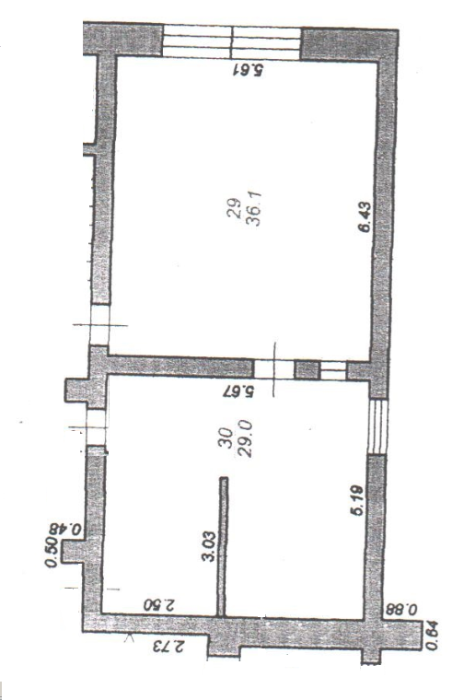
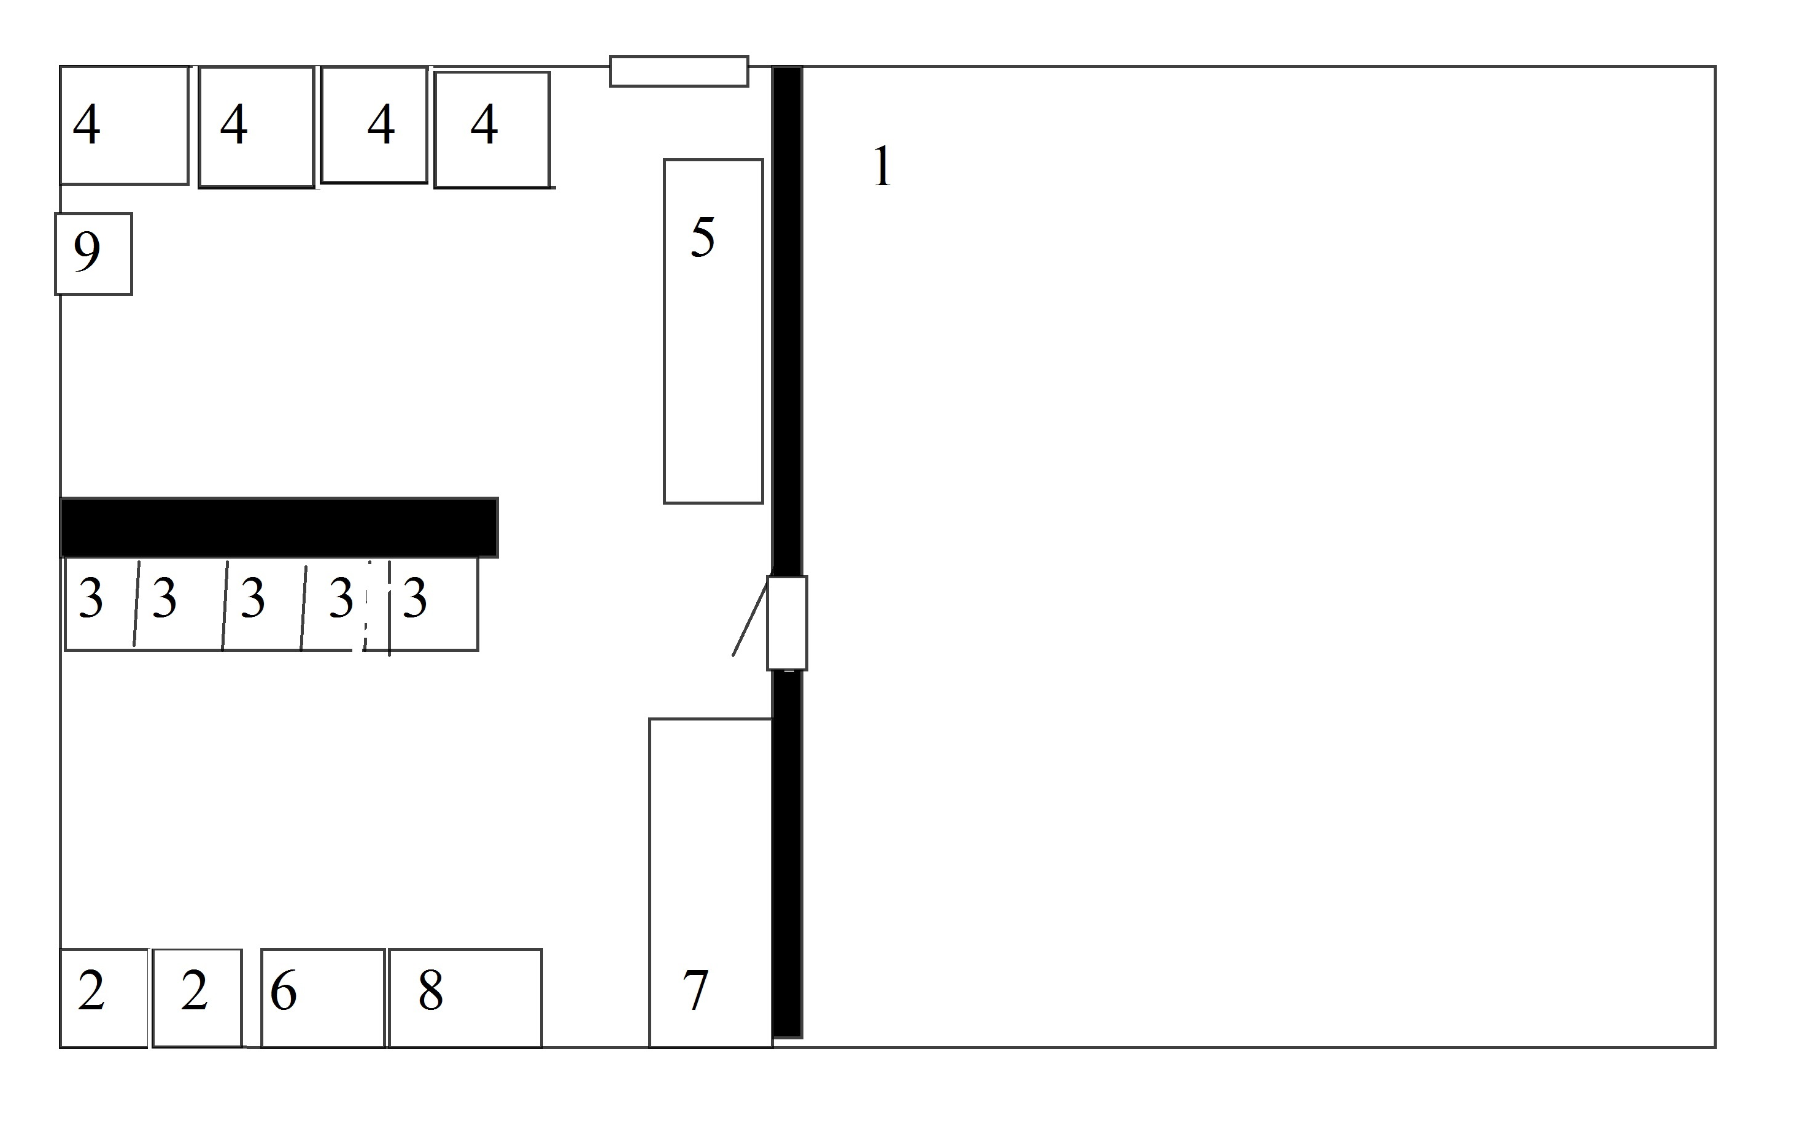

  - Обеденный зал.
  - Электрические плиты
  - Мойка посуды.
  - Холодильное оборудование
  - Стеллаж хранения чистой кухонной посуды.
  - Стол первичной обработки продуктов
  - Стол готовой продукции.
  - Стол чистой посуды
  - Раковина для мытья рук

7. Материально-техническое оснащение пищеблока:

Перечень помещений и их площадь м²
(перечень и площадь помещений в зависимости от модели предоставления питания)
№ п/п | Наименование  цехов и помещений | Площадь помещение м²
№ п/п | Наименование  цехов и помещений | Столовые школьно-базовые | Столовые, работающие на сырье | Столовые  доготовочные | Раздаточные, буфеты
1 | Складские помещения |  | 1
2 | Производственные помещения |  | 1
2.1 | Овощной цех (первичной обработки овощей) |  | 0 |  | -
2.2 | Овощной цех (вторичной обработки овощей) |  | 0 |  | -
2.3 | Мясо-рыбный цех |  | 1 (стол) | - | -
2.4 | Доготовочный цех | - | - |  | -
2.5 | Горячий цех |  | 1 (стол) |  | -
2.6 | Холодный цех |  | 1(стол) |  | -
2.7 | Мучной цех |  | 0 | - | -
2.8 | Раздаточная |  | 1(стол)
2.9 | Помещение для резки хлеба |  | 1(стол) | - | -
2.10 | Помещение для обработки яиц |  | 0 | - | -
2.11 | Моечная кухонной посуды |  | 1 (мойка) |  | -
2.12 | Моечная столовой посуды |  | 1 (мойка) |  | -
2.13 | Моечная и кладовая тары |  | 0 |  | --
2.14 | Производственное помещение буфета-раздаточной | - | - | -  -
2.15 | Посудомоечная буфета-раздаточной | - | - | -
3 | Комната для приема пищи (персонал) |  | 0

8.1 Характеристика технологического оборудования пищеблока

№ п/п | Наименование  цехов и помещений | Характеристика оборудования
№ п/п | Наименование  цехов и помещений | наименование оборудования | количество  единиц оборудования | дата его выпуска | даты начала его  эксплуатации | процента изношенности оборудования
1 |  | плита | 2
2 |  | холодильник | 4
3 |  | водонагреватель | 1 |  | 2022г
4 |  | Вытяжка
5 |  | Мойка | 5
6 |  | Столы | 4
7 |  | Стеллаж | 1
8 |  | Весы | 1

Указать перечень недостающего оборудования в соответствии с требованиями для каждого цеха в соответствии с приложением А.

8.2 Дополнительные характеристики технологического оборудования:

№ п/п | Наименование  технологичес-кого оборудования | Характеристика оборудования
№ п/п | Наименование  технологичес-кого оборудования | назначение | марка | производи-тельность | дата изготов-ления | срок  службы | сроки профилактического осмотра
1 | Тепловое
2 | Механическое
3 | Холодильное
4 | Весоизмери-тельное

8.3 Дополнительные характеристики обслуживания оборудования:

№ п/п | Наименование  технологичес-кого оборудования | Характеристика мероприятий
№ п/п | Наименование  технологичес-кого оборудования | наличие договора натехосмотр | наличие договора на проведе-ние метроло-гических работ | Проведе-ние ремонта | план приобре-тения нового и замена старого обору-дования | ответст-венный за состояние оборудо-вания | график санитарной обработки оборудования
1 | Тепловое
2 | Механическое
3 | Холодильное
4 | Весоизмери-тельное

9. Характеристика помещения и оборудования столовой, план-схема
столовой

№ п/п | Наименование оборудования | Характеристика оборудования столовой -, площадь М²
№ п/п | Наименование оборудования | количество  единиц оборудования | дата его приобретения | процент изношенности оборудования | количество  посадочных мест в столовой
1 | Стол | 9 |  |  | 54
2 | Скамья | 18 |  |  | 54
3 | Стол для сбора посуды | 1

9. Характеристика бытовых помещений

№ п/п | Перечень бытовых помещений | Характеристика помещений -, площадь М²
№ п/п | Перечень бытовых помещений | количество  единиц оборудования для бытовых целей

10. Штатное расписание работников пищеблока

№ п/п | Наименование  должностей | Характеристика персонала столовой
№ п/п | Наименование  должностей | количество ставок | укомплекто-ванность | базовое  образован | квалифика-  ционный  разряд | стаж  работы | наличие медкнижки
1 | Зав. производством | 0
2 | Технолог | 0
3 | Повара | 1 | 1 | Среднее специальное «Лаборант химического оборудования» |  | 19 | +
4 | Рабочие кухни (помощники повара) | 0
11.Форма организации питания обучающихся
- предварительное накрытие столов

12. Перечень нормативных и технологических документов:
- Примерное двухнедельное меню
- Ежедневное меню
- Меню раскладка
-Технологические карты (ТК)
- Технико-технологические карты (ТТК) при включении в рацион питания новой кулинарной продукции с пониженным содержанием соли и сахара
- Накопительная ведомость
- График приема пищи,

-Гигиенический журнал (сотрудники)

- Журнал учета температурного режима холодильного оборудования

- Журнал учета температуры и влажности в складских помещениях
- Журнал бракеража готовой пищевой продукции
- Журнал бракеража скоропортящейся пищевой продукции

-Ведомость контроля за рационом питания
- Приказ о составе бракеражной комиссии
- График дежурства преподавателей в столовой
- Акт по результатам проверки состояния готовности пищеблока по организации питания к новому учебному году

-Программа по совершенствованию системы организация питания обучающихся

-Положение об организации питания обучающихся

- Положение о бракеражной комиссии

- Приказ об организации питания

-Должностные инструкции персонала пищеблока

-Программа производственного контроля на основе принципов ХАССП

- Требования к информации по питанию, размещаемой на сайте школы

- Наличие оформленных стендов по пропаганде принципов здорового питания

